Ponedeljek, 20. 4. 2020
2.b – 3. ura MAT Masa: Primerjanje in nestandardna enota

Otroku pokažemo en velik balon, žogo in eno majceno knjigo. Vprašamo jih, kaj po njihovem mnenju tehta več/manj. Odločati se morajo le na podlagi tega, kar vidijo.

Težkanje - primerjanje dveh predmetov in ugotavljanje, kateri ima manjšo/večjo maso - tehta več/manj. Pripravimo več parov predmetov. Pari so taki, da se razlikujejo le po masi, ne pa po obliki in velikosti - Priloga - MAT - 1: primeri za pare. Otrok vsak par potežkajo in ugotavljajo, kateri ima večjo maso in kateri manjšo.

Izdelajo si preprosto tehtnico (Priloga 2). Najprej opravijo tehtanje s fižolčki, lego kockami, še prej pa ocenijo, koliko fižolčkov bodo potrebovali. Rezultat tehtanja zapišejo na listič.

DZ2-15/34
Ogledamo si prikazana primera merjenja - druga in tretja naloga na tej strani. Preberemo besedilo, ogledamo si slike in podatke v preglednici, ter vse komentiramo in primerjamo z ugotovitvami, do katerih smo prišli pri konkretnem delu - tehtanju.
Preverjanje DZ2-15/34
Otroci rešijo prvo nalogo. Pregledamo pravilnost. Otroci svoje odločitve o rešitvah utemeljijo.

Priloga 1:

Dve enako veliki žogi, ena težja, ena lažja;
Dve enako veliki škatli vžigalic - ena težja, ena lažja, ker ju napolnimo z različnim materialom;
Dve plastični posodici/npr.: steklenički napitka jogurta , odstranimo nalepke, zaprti, napolnjeni z različnim materialom, da je ena z večjo in ena z manjšo maso;
Dva enaka majhna balona - eden napolnjen z zrakom, drugi z vodo.
Dve enaki torbi, v eni več vsebine, v drugi pa manj.
PRILOGA 2
Lahko izdelate enostavno tehtnico. Lahko uporabite jogurtove lončke, embalažo od skute, kartonsko embalažo….
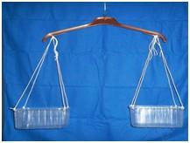

Četrtek, 23. 4. 2020
2.b – 3. ura – MAT Masa - kilogram- konkretno

Težkanje in primerjanje dveh mas.
Učenci težkajo različne snovi, predmete. V eno roko prime eno vrečko, v drugo pa drugo. Povejo svoje ugotovitve.

Tehtanje: Vzamemo kuhinjsko tehtnico. Otrok dobi po eno živilo, ki je pakirano po 1 kg (riž, moka, sol, sladkor v kristalih, sladkor v kockah, testenine, kava - nekatera živila se podvojijo). Otrok pove, kaj so ugotovili. Ugotovimo, da so živila pakirana tako, da tehtajo 1 kilogram.
Predstavimo okrajšavo za kilogram in poudarimo zapis z malimi tiskanimi ali malimi pisanimi črkami. Priloga 1
Otrok pripovedujejo, kje naletimo na besedo kilogram, kaj je še pakirano po 1 kg, 2 kg, 3 kg, 10 kg, … kaj bi lahko natehtali in bi tehtalo 1 kg, 2 kg, ….
V zvezek za matematiko napišejo naslov TEHTAMO.
Narišejo tehtnice, ki jih najdejo doma.
Pod tehtnice napišejo mersko enoto za maso. Narišejo nekaj snovi, ki tehtajo 1 kg.

1 kilogram = 1 kg
Rešijo nalogo v DZ/ stran 35.

PRILOGA - MAT - 1
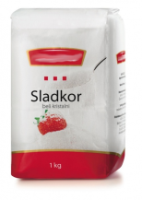
1 kilogram = 1 kg = 1 kg
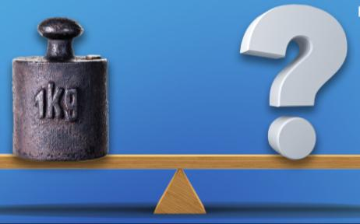

Petek, 24 .4. 2020
2.b - 1. ura – MAT Masa - kilogram

Uvod – Motivacijska dejavnost - didaktična igra
Igramo se igro: jabolko tehta manj kot lonec, lonec tehta manj kot mami.. Naslednji igralec bo moral uporabiti enega od teh dveh omenjenih stvari, predmetov, dodati svoj predmet in oblikovati ustrezno izjavo, v kateri bo lahko uporabil relacijo ….tehta več kot…. Ali … tehta manj kot…
Ponovitev snovi - delo v skupini
Vsaka skupina dobi slikovni material - Priloga - MAT - 1 in nalogo:
- naloga: podatke o tem, koliko kaj tehta, uredite od največ do najmanj. Urejene podatke prilepite na podlago, ki ste jo dobili, če nimate printerja ustno uredijo.
- naloga: Slikovno gradivo in podlago za razvrščanje - Priloga - MAT - 2.
Utrjevanje - DZ2-16/36, 37 - Tehtamo

PRILOGA - MAT - 1
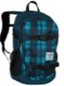 | 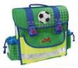 | 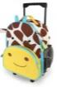 | 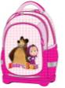 | 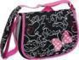 | 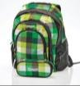
15 kg | 5 kg | 4 kg | 2 kg | 1 kg | 12 kg

PRILOGA - MAT - 2
15 kg | 5 kg | 4 kg | 2 kg | 1 kg | 12 kg

 | TEHTA VEČ KOT 10 kg | TEHTA MANJ KOT 10 kg
IMA DVE
NARAMNICI

IMA DVE
NARAMNICI

